Día Mundial de los Animales
4 de octubre 2025
Lactalis España avanza en la transformación del sector primario con un compromiso sólido en bienestar animal

El 97,7% de la leche de vaca recogida ya cuenta con certificación Welfair® y la compañía se acerca al 100% fijado como objetivo para 2025

Lactalis recoge cada año cerca de 1.000 millones de litros de leche de todo tipo de ganaderías, reforzando su compromiso histórico con el campo español
Madrid, 3 de octubre de 2025. – Coincidiendo con el Día Mundial de los Animales, Lactalis España reafirma su compromiso con la transformación del sector primario y anuncia un avance decisivo en su hoja de ruta: el 97,7% de la leche de vaca recogida en 2024 ya está certificada en Bienestar Animal Welfair®, muy cerca del objetivo del 100% fijado para 2025. Este hito refleja la determinación de la compañía de contribuir a una cadena láctea más responsable, eficiente y sostenible.
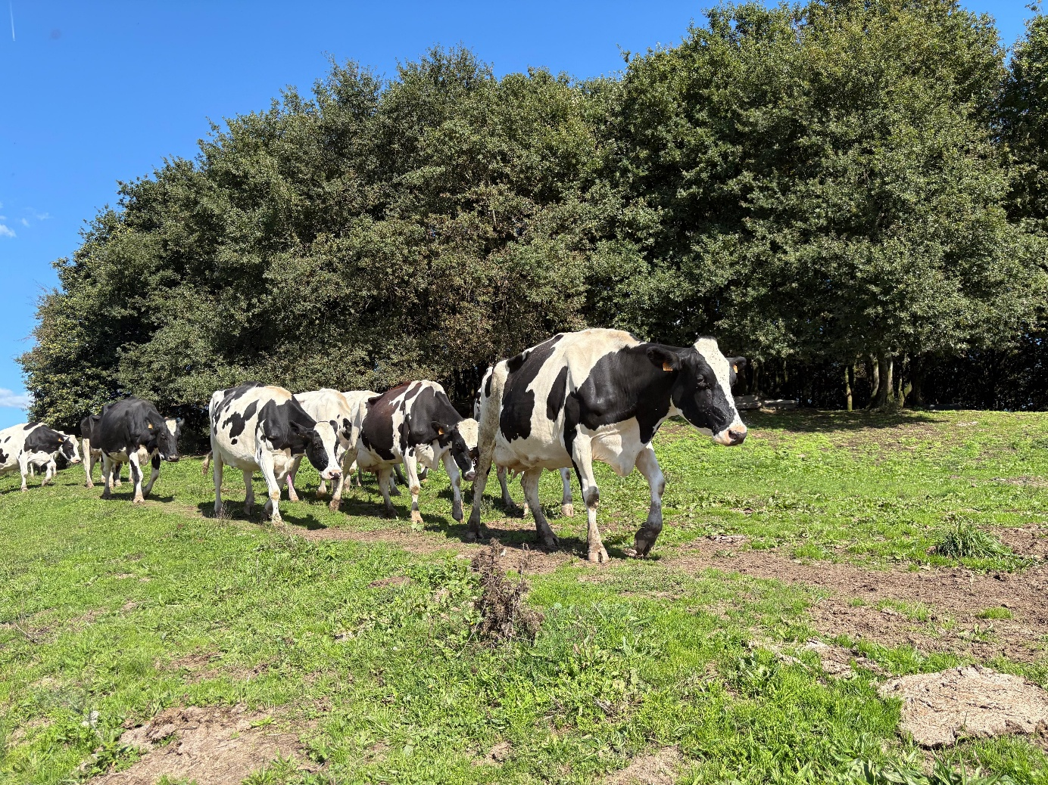

Avances en bienestar animal
La certificación en bienestar animal es un proceso exigente que requiere al menos seis meses de adaptación en cada granja, además de la posterior validación mediante auditorías externas independientes. Esto significa que la entrada de nuevas explotaciones puede influir en la cifra final de granjas certificadas o en el volumen de leche acreditado.
Para apoyar este camino, Lactalis acompaña a sus casi 1.500 ganaderías proveedoras con asesoramiento técnico especializado y formación continua. La compañía, además, está diseñando modelos de retribución que incorporan primas vinculadas a la sostenibilidad, incentivando la mejora constante en materia ambiental y de bienestar animal.
Apuesta pionera por la ganadería ecológica

Lactalis es además pionera y principal impulsora de la ganadería ecológica en España, especialmente en Galicia, donde se concentra la mayor parte de la producción nacional. La compañía ha liderado el desarrollo de este modelo durante décadas, apoyando a los ganaderos en la transición hacia prácticas más respetuosas con el medio ambiente y ofreciendo al consumidor una gama completa de productos lácteos ecológicos.

Gracias a este impulso, Lactalis contribuye de manera decisiva a que Galicia sea hoy la principal zona de producción de leche ecológica en España, garantizando tanto el arraigo de las explotaciones familiares como la generación de valor en entornos rurales.

Mirada al futuro: sostenibilidad y descarbonización

Además de avanzar en bienestar animal, Lactalis impulsa proyectos que acompañan a las explotaciones en su transición hacia un modelo más sostenible. Destaca la colaboración con el CSIC y 16 granjas piloto, que exploran tecnologías y buenas prácticas para reducir emisiones de gases de efecto invernadero antes de 2030.

En palabras de José Sáez, director general de Compras y Suministros de Lactalis España, “nuestro compromiso es claro: apoyar a todas las ganaderías que dan pasos con determinación hacia el futuro, promoviendo prácticas que refuercen su viabilidad, competitividad y profesionalización”. Una visión que se enmarca en la hoja de ruta climática validada por SBTi, que contempla una reducción del 30,3% de emisiones de Alcance 3 FLAG para 2030 y el logro de la neutralidad en carbono en 2050.

Compromiso histórico y mirada de futuro

Con más de 40 años de historia en España, Lactalis recoge anualmente cerca de 1.000 millones de litros de leche de vaca, oveja y cabra en más de 400 municipios de 13 comunidades autónomas. Más de la mitad de las ganaderías llevan más de una década colaborando con la compañía, lo que refleja una relación estable y duradera. Lactalis es, además, una de las pocas compañías que recoge leche a todo tipo de explotaciones, independientemente de su tamaño o ubicación, aportando seguridad, garantía y fiabilidad al conjunto del sector primario.

Este compromiso histórico se proyecta hacia el futuro a través de un enfoque que integra de manera coherente tres grandes vectores de transformación: el bienestar animal como garantía de calidad desde el origen, la sostenibilidad ambiental como vía para preservar recursos y apoyar la viabilidad de las explotaciones, y la ganadería ecológica, de la que Lactalis es pionera y principal impulsora en España, especialmente en Galicia, como motor de innovación y de valor añadido en el territorio.

Con esta visión, Lactalis reafirma su papel como aliado de confianza del campo español y como agente tractor del cambio hacia un modelo lácteo más responsable, competitivo y resiliente. Una apuesta que busca asegurar el futuro de las ganaderías, responder a las demandas de la sociedad y contribuir de forma activa al cumplimiento de los Objetivos de Desarrollo Sostenible, en línea con su propósito global de acción: “Nutrir el futuro”.

Acceso directo al informe de Responsabilidad Social Corporativa de Lactalis España 2024: https://www.lactalis.es/compromiso/informe-rsc/

Sobre LACTALIS ESPAÑA

Lactalis España es líder del sector lácteo y uno de los principales motores del tejido socioeconómico español, con una contribución directa superior a 1 000 millones de euros en 2024. Cuenta con 8 plantas —6 en municipios de menos de 25.000 habitantes— y 2.617 profesionales, el 93,8 % con contrato indefinido. Colabora con 1.458 ganaderías en 13 comunidades autónomas, a las que recogió 993 millones de litros de leche, el 97,7 % con certificación en Bienestar Animal. Sus marcas —Puleva, Président, Galbani, Flor de Esgueva, El Ventero o Chufi—, junto con las gestionadas por la joint-venture Lactalis Nestlé —Yogures Nestlé, La Lechera, Nescafé Latte o YAOS—, están presentes en más de 12 millones de hogares. Su actividad se estructura en unidades de negocio especializadas: Lactalis Puleva (leche y bebidas lácteas), Lactalis Forlasa (quesos), Lactalis Foodservice (canal profesional), Lactalis Nutrición (nutrición infantil y clínica) y la joint-venture Lactalis Nestlé (yogures y postres). Lactalis apuesta por la sostenibilidad en toda la cadena de valor láctea, la economía circular y la descarbonización, con objetivos climáticos validados por SBTi. Forma parte de Lactalis, líder mundial del sector, presente en 150 países con más de 85.500 colaboradores y 266 centros de producción. Más información en www.lactalis.es
CONTACTOS DE PRENSA

Torres y Carrera
Juan Carlos Fité / Diego García
jcfite@torresycarrera.com /dgarcia@torresycarrera.com
Tel. 667 565 475

Jorge Oliva
Director de Comunicación y Asuntos Públicos
jorge.oliva@es.lactalis.com
Tel. 689 381 234

Juan Miguel Ramiro
Responsable de Comunicación Externa
juanmiguel.ramiro@es.lactalis.com
Tel. 670 865 425

